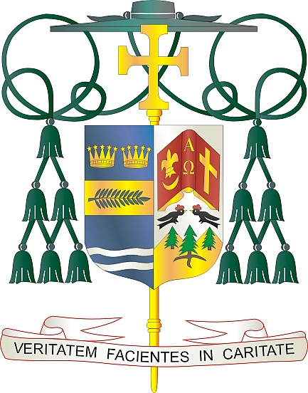

Office of  
THE BISHOP

9995 North Military Trail • P.O. Box 109650

Palm Beach Gardens, Florida 33410-9650

(561) 775-9595 Fax (561) 775-7035

## Diocese of Palm Beach

4 oktòb 2024

Chè sè ak frè nan Kris la:

​ Wikenn pwochèn, 12/13 oktòb, pawas yo nan dyosèz nou an pral patisipe nan yon dezyèm koleksyon pou Dimanch Misyon Mondyal, obsève 20 oktòb la. Tèm Dimanch Misyon Mondyal 2024 la, Pap François chwazi, se "Ale envite tout moun nan bankè a. ” ( Mat 22:9 ), ki reflete sou parabòl Levanjil la nan bankè maryaj la. Nan parabòl la, wa a te di sèvitè l yo: “Se poutèt sa, ale nan wout yo epi envite tout moun nou jwenn nan maryaj la.” Envitasyon sa a pou fèt la sanble ak envitasyon pou tab ekaristik la, kote kwayan yo pataje kò ak san Kris la.  
  
 Koleksyon anyèl sa a sipòte plis pase 1,000 kominote Katolik nan Lazi, Lafrik, Zile Pasifik yo, ak kèk pati nan Amerik Latin ak Ewòp. Lè nou sipòte efò sa a, nou mete ansanm ak fidèl yo atravè mond lan pou ede misyon ak ministè sa yo epi bay èd pou moun ki pi bezwen mizèrikòd Bondye.  
  
 Tankou Pap nou an te ekri konsènan Dimanch Misyon Mondyal la, “konsa, nou ta dwe sonje ke kase pen materyèl nou ak moun ki grangou nan non Kris la se deja yon travay misyon kretyen. Se plis enpòtan toujou kase pen ekaristik la, ki se Kris la li menm, yon travay misyon pa ekselans, piske ekaristi a se sous ak somè lavi ak misyon Legliz la.”  
  
 Avèk rekonesans pou jenewozite kap kontinye epi ak tout volonte lapriyè m, Se mwen menm

Sensèman nan Kris la,

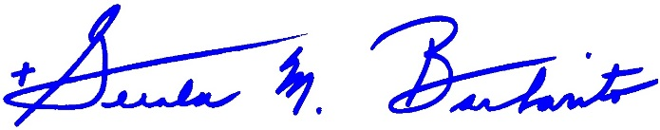

​​​​​​ Monsenyè Gerald M. Barbarito Evèk Palm Beach  
  
  
**REMAK: LI OBLIGATWA POU OU PIBLIYE LÈT SA A NAN BILTEN PAWAS LA NAN YON MWATYE PAJ OSWA LÈT LA NAN YON PAJ ANTYE WIKENN 5/6 OKTÒB 2024. KOLEKSYON AN PRAL FÈT 12/13 OKTÒB 2024. OU KAPAB LI LÈT POU PAWASYEN YO, AFICHE LÈT LA SOU REZO SOSYAL, AK SOU WEBSITE OU ANPLIS POU ENPRIME L NAN BILTEN AN.**